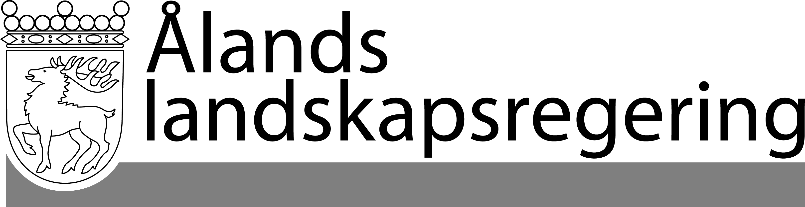
LAGFÖRSLAG nr 3/2017-2018
Datum
2017-11-02
Till Ålands lagting

Offentlig upphandling

Huvudsakligt innehåll

Blankettlagstiftningen om offentlig upphandling föreslås upphävd med anledning av att en ny blankettlag har trätt i kraft den 1 november 2017.

__________________

INNEHÅLL
Huvudsakligt innehåll 1
Allmän motivering 3
1. Bakgrund 3
2. Landskapsregeringens förslag 3
Detaljmotivering 3
Upphävande av landskapslagen om tillämpning i landskapet Åland av riksförfattningar om offentlig upphandling 3
Lagtext 4
L A N D S K A P S L A G om upphävande av landskapslagen om tillämpning i landskapet Åland av riksförfattningar om offentlig upphandling 4

Allmän motivering

1. Bakgrund

Lagtinget godkände den 31 maj 2017 en landskapslag om tillämpning på Åland av rikslagar om offentlig upphandling (LTB 29/2017). Genom lagen genomförs Europaparlamentets och rådets nya direktiv om offentlig upphandling (2014/22/EU), om tilldelning av koncessioner (2014/23/EU) och om upphandling av enheter som är verksamma på områdena vatten, energi, transporter och posttjänster (2004/25/EU).
Högsta domstolen gav den 12 september 2017 ett utlåtande över lagtingets beslut och konstaterade att hinder inte föreligger för att landskapslagen träder i kraft (OH 2017/134). Republikens president meddelade den 28 september 2017 att hinder inte finns för ikraftträdande av lagstiftningen. Landskapsregeringen beslöt den 5 oktober 2017 att landskapslagen om tillämpning på Åland av rikslagar om offentlig upphandling skulle träda i kraft den 1 november 2017 och utfärdas i ÅFS (2017:80).
Landskapsregeringen har nu noterat att bestämmelsen om att den tidigare blankettlagen, landskapslagen (1994:43) om tillämpning i landskapet Åland av riksförfattningar om offentlig upphandling, skulle upphävas i samband med att den nya blankettlagen träder i kraft har fallit bort under lagstiftningsprocessen.

2. Landskapsregeringens förslag

Landskapsregeringen föreslår att lagtinget antar en landskapslag om upphävande av landskapslagen om tillämpning i landskapet Åland av riksförfattningar om offentlig upphandling. I och med detta upphävs även landskapsförordningen (1998:101) om offentlig upphandling, vilken utfärdats med stöd av den blankettlag som föreslås upphävd.

Detaljmotivering

Upphävande av landskapslagen om tillämpning i landskapet Åland av riksförfattningar om offentlig upphandling

1 § I paragrafen föreslås att den tidigare blankettlagstiftningen upphävs.

2 § I och med att den nya blankettlagstiftningen trätt i kraft den 1 november bör denna lag, som innebär att den tidigare lagstiftningen upphävs, träda i kraft snarast.

Lagtext

Landskapsregeringen föreslår att följande lag antas.

L A N D S K A P S L A G
om upphävande av landskapslagen om tillämpning i landskapet Åland av riksförfattningar om offentlig upphandling

I enlighet med lagtingets beslut föreskrivs:

1 §
Genom denna lag upphävs landskapslagen (1994:43) om tillämpning i landskapet Åland av riksförfattningar om offentlig upphandling.

2 §
Denna lag träder i kraft den
__________________

Mariehamn den 2 november 2017
L a n t r å d | Katrin Sjögren
Föredragande minister | Mats Perämaa

